控制面板——》所有控制面板项——》程序和功能，卸载mysql server!

[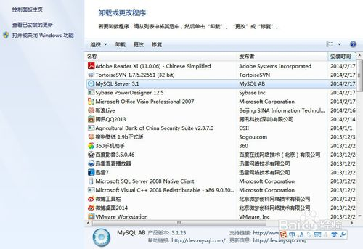](http://jingyan.baidu.com/album/f96699bbaa8fc1894f3c1b5a.html?picindex=2" \t "http://jingyan.baidu.com/article/_self)

3

然后删除mysql文件夹下的my.ini文件及所有文件

[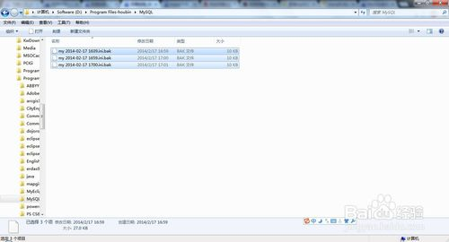](http://jingyan.baidu.com/album/f96699bbaa8fc1894f3c1b5a.html?picindex=3" \t "http://jingyan.baidu.com/article/_self)

4

运行“regedit”文件，如图，打开注册表

[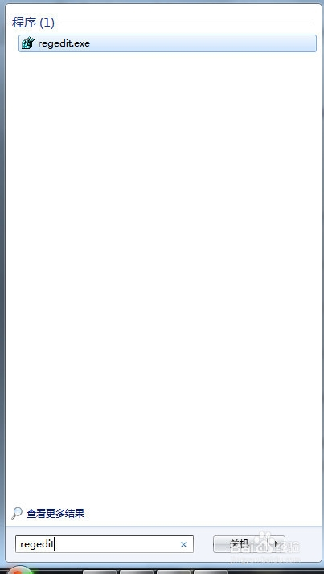](http://jingyan.baidu.com/album/f96699bbaa8fc1894f3c1b5a.html?picindex=4" \t "http://jingyan.baidu.com/article/_self)

5

删除HKEY_LOCAL_MACHINE\SYSTEM\ControlSet001\Services\Eventlog\Application\MySQL文件夹

[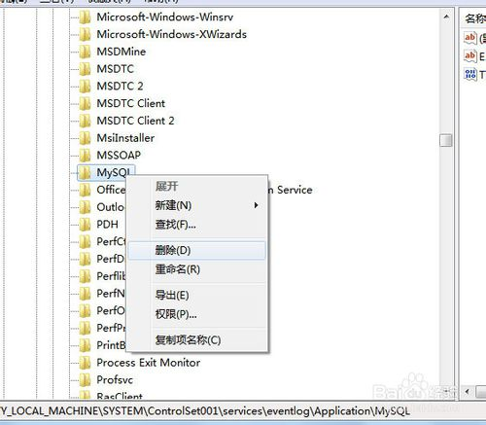](http://jingyan.baidu.com/album/f96699bbaa8fc1894f3c1b5a.html?picindex=5" \t "http://jingyan.baidu.com/article/_self)

6

删除HKEY_LOCAL_MACHINE\SYSTEM\ControlSet002\Services\Eventlog\Application\MySQL文件夹。HKEY_LOCAL_MACHINE\SYSTEM\CurrentControlSet\Services\Eventlog\Application\MySQL的文件夹。如图低端的地址。如果没有可以不用删除了。

[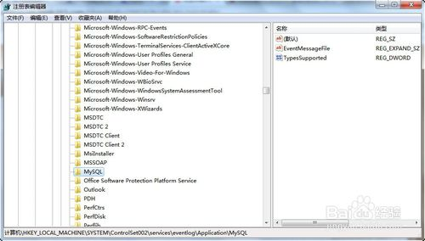](http://jingyan.baidu.com/album/f96699bbaa8fc1894f3c1b5a.html?picindex=6" \t "http://jingyan.baidu.com/article/_self)

7

删除C盘下的“C:\ProgramData\MySQL ”所以文件，如果删除不了则用360粉碎掉即可，该programData文件是隐藏的默认，设置显示后即可见，或者直接复制上边的地址到地址栏回车即可进入！删除后重启电脑，重装MYsql数据库应该就成功了。

[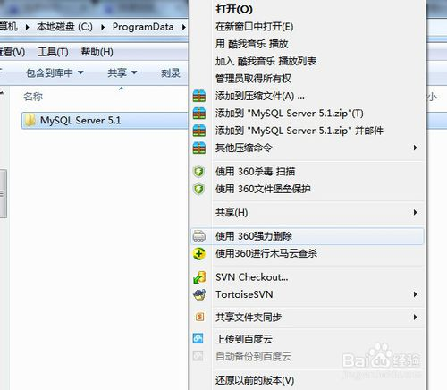](http://jingyan.baidu.com/album/f96699bbaa8fc1894f3c1b5a.html?picindex=7" \t "http://jingyan.baidu.com/article/_self)